Тема: ВИДЫ РУЧНЫХ ШВОВ
Задачи:
- научить технике выполнения ручных швов;
- развивать усидчивость, аккуратность в работе.
Оборудование: нитки, иголки; лоскуты хлопчатобумажной ткани; образцы швов.
Ход занятий
I. Организационный момент: приветствие учащихся, провер-
ка посещаемости и готовности к занятию, назначение дежурных.
II. Знакомство с ручными швами, применяемыми при
изготовлении игрушек.
Педагог. Ребята, изготовление игрушек - это кропотливый ручной труд, требующий от вас аккуратности, усидчивости, творческого настроя. Внешний вид игрушки во многом зависи от качества выполненного шва. Я хочу познакомить вас с раз личными видами швов, которые мы будем применять в работе Это такие швы, как: -назад иголку;
- петельный;
- через край;
- потайной.
III. Практическая часть занятий.
Шов «назад иголку». Этим швом сшиваются внутренние контуры детали. Стежки должны быть маленькими, так как и наши игрушки по размеру небольшие.
Сшивать детали нужно крепко, подтягивая стежки (рис. 1). Чтобы проверить сшитые детали на крепость стежков, потяните их в разные стороны; между ними не должно быть зазоров, в противном случае игрушка при набивке «разъедется».
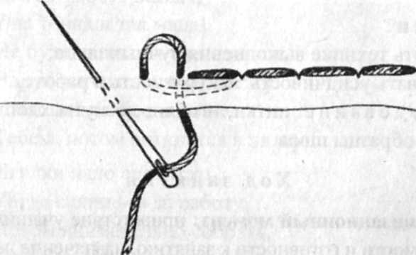
Рис. 1
Петельный шов в равной степени может быть использован и как отделочный, декоративный, и как скрепляющий. Таким швом обрабатывают сыпучие ткани (см. рис. 2).
Шов «через край». Обычно применяется для сшивания ме-|0ВЫХ деталей (из искусственного меха). Этот шов должен быть крепким (рис. 3).
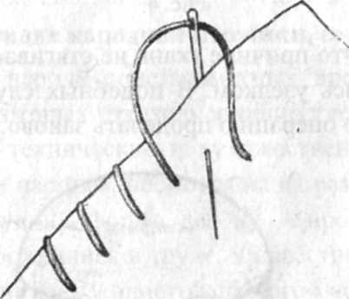 Рис.3
Такой же шов, только редкий (см. рис.4, а, б, в), используется для стягивания краев заготовок и при изготовлении некоторых деталей. Это шарики, фасолинки, а также картонные детали, которые необходимо обтянуть тканью.
Стежки должны быть небольшими, 2-3 мм от края, чтобы не исказить деталь. Нитка служит в качестве регулирующей основы при стягивании и закрепляется после того, как заготовка примет нужную форму (см. рис. 4, в).
Если по какой-то причине ткань не стягивается, значит, нитка где-то завязалась узелком. В подобных случаях лучше распустить шов и всю операцию проделать заново.

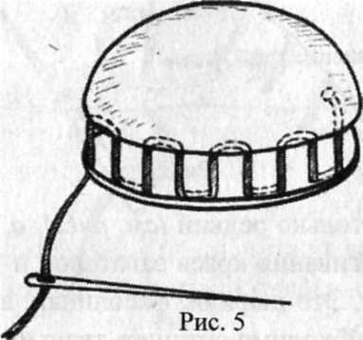
Потайной шов годится для сшивания таких деталей, в которых необходимо убрать (спрятать) все стежки и узелки (рис. 5).
IV. Подведение итогов.

